A
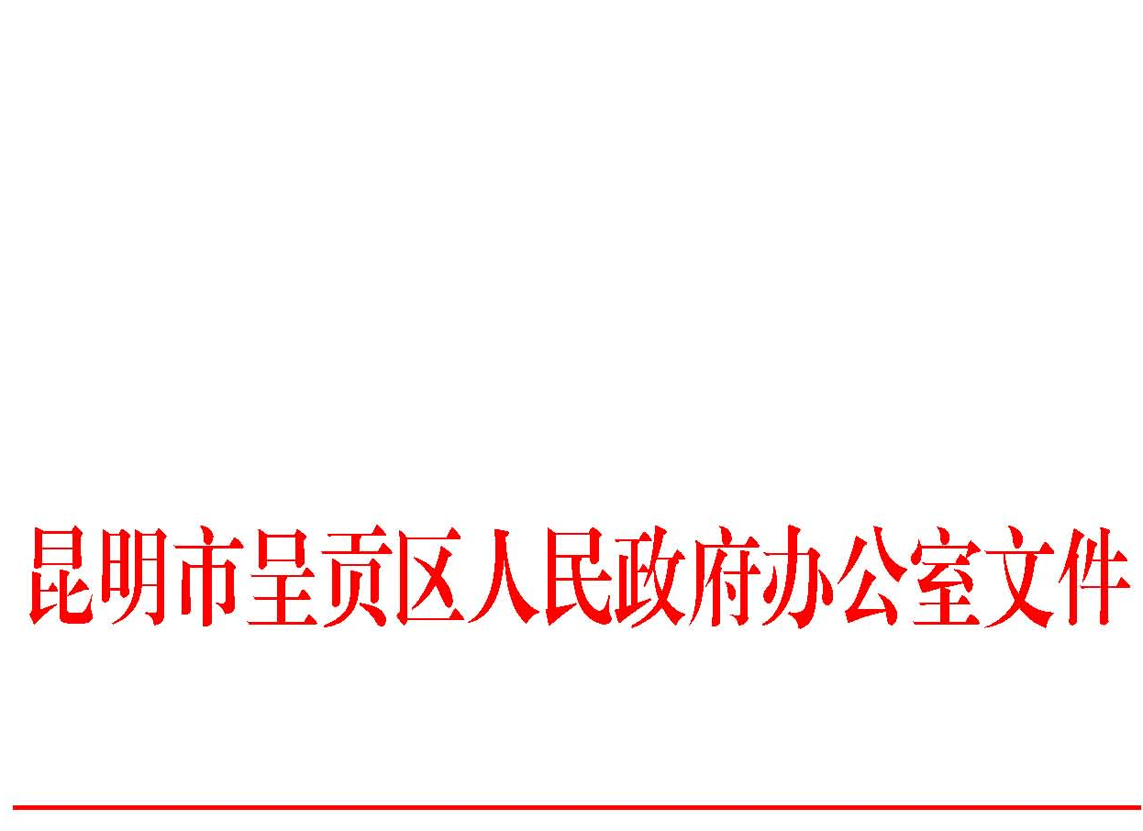

呈政办发〔2017〕130号

昆明市呈贡区人民政府办公室
关于对昆明市十四届人大一次会议第336号
建议办理的答复

张媛贞代表：
您提出的关于《关于部分市级单位搬迁呈贡新区遗留配套住宅雨花片区社区建设及配套设施建设的建议》，已交我们研究办理，现答复如下：
一、金盾俊园小区行政及社会事务管理现状
金盾俊园（亦称时代俊园）共分二期：一期位于博大路和长风街之间，该项目2010年5月征用呈贡区雨花街道下庄社区210.293亩土地，其余为高新区马金铺街道和度假区大渔街道土地；二期在昆玉高速和牛头山旁，属呈贡区雨花街道和乌龙街道辖区内。金盾俊园二期全部在呈贡区管辖范围内，以下主要针对金盾俊园一期相关问题进行答复。
2008年，为加快我市开发区体制机制创新，实现全市工业突破，市委、市政府决定在三个国家级开发（度假）区推行实体化管理，并召开了专题会，明确了三个国家级开发（度假）区实体化管理界定托管范围等相关问题，形成了《三个国家级开发（度假）区实体化管理界定托管范围专题会会议纪要》。托管区域的划定，不是行政区划调整，只是局部管辖范围的界定。金盾俊园一期位于呈贡区雨花街道、高新区马金铺街道和度假区大渔街道交界处，涉及三个“区”社会事务管辖，金盾俊园一期共6个地块，仅A4地块在呈贡区雨花街道区划内。目前，各区分别对辖区内道路、环卫、治安等公共设施进行管理。
二、金盾俊园一期交通情况
（一）呈贡新区公交线路布设情况
由于呈贡新城发展不均衡，造成部分区域客流分布不均，加之乘客出行目的地相对单一，出行时间较为集中，潮汐现象较为明显。如：呈贡辖区各社区乘客出行目的地主要集中在呈贡龙街、呈贡广场等老城区域；市级行政中心乘客出行目的地主要集中在政府公务员小区及地铁站；大学城乘客出行目的地主要集中在地铁站及部分商业街区等。出行高峰时段客流量相对集中，非高峰时段客流量较少，出行目的地较为分散。鉴于上述情况，呈贡区公交线路布设主要满足乘客工作、节假日、购物出行需求为主，公交运营组织难度较大。
昆明市交运局已制定了《呈贡片区公交线网优化调整过渡性实施方案》（以下简称《方案》）。《方案》明确了围绕昆明地铁1、2号线首期工程及1号线支线开通试运营，结合呈贡区各功能区域规划建设，依托建成投入使用的新螺蛳湾、新册、雨花公交枢纽站以及昆明南站东广场，按照“快线公交、普线公交、支线公交”三级公交线网布设的原则和规范，综合布设分层次、分等级的公交运营网络体系的目标。
截至目前，呈贡区共开行公交线路84条，日均运营车辆640余台，日均客运量11万余人次。
（二）雨花片区公交线路覆盖情况
目前，雨花片区（颐明园、蓝光天骄、时代俊园等小区）入住率虽较前期有所提高，但整体客流量仍处于培育期。为满足片区市民出行需求，昆明市交运局指导公交企业开通了公交K35路、K37路、Z15路、Z73路、C5路、C85路、C86路对该片区进行覆盖。
其中，公交Z73路由雨花公交枢纽站（大学城地铁站）始发，途经云岭路、景明南路、月华街、雨花路等道路至渔欣路终到，运营时间7:00-19:00，线路日均运送乘客人数仅约500人，日均行车次数56次，每公里人次仅约1.37人/公里。受实际客流影响，平均发车间隔调整为20-30分钟一班。
Z15路由雨花公交枢纽站始发，途经月华街、景明南路、高登街、生物谷街等道路至高新开发区管委会终到，运营时间7:00-18:30，线路日均运送乘客人数仅约1500人，日均行车次数61次，每公里人次仅约2人/公里。平均发车间隔调整为15-20分钟一班。
K35路由昆明南站始发，途经祥和路、联大街、景明北路、景明南路、万青路、云南白药街、渔浦路等道路至大渔公园终到，运营时间6:00-22:00，线路日均运送乘客人数仅约300人，日均行车次数44次，每公里人次仅约0.44人/公里，受实际客流影响，平均发车间隔约30分钟一班。
K37路由高新区管委会（马金铺）始发，途经生物谷街、高新大道、雨花路、云南白药街、致远路、景明北路、联大街、祥和路等道路至昆明南站终到，运营时间7:00-19:00，线路日均运送乘客人数仅约600人，日均行车次数45次，每公里人次仅约0.74人/公里，受实际客流影响，平均发车间隔约30分钟一班。
C85路由大渔乡始发至昆明站终到，运营时间6:00-19:00，头班车由大渔乡和昆明站双向对开，平均发车间隔20分钟一班。
C86路由捞鱼河公园始发至洛龙公园终到，运营时间7:00-20:00，头班车由捞鱼河公园及洛龙公园双向对开，高峰发车间隔20分钟一班，平峰发车间隔25分钟一班。
市民可视情选乘上述线路满足出行需求。
（三）金盾俊园片区至滇池星城片区公交情况
城市公交不是由单一点对点线路构成，而是由公交线网来覆盖。受规划、道路建设及公交开行规律的制约，必要的换乘是不可避免的，经过1至2次换乘能到达目的地是符合公交线网布设规律的，已达到公共交通方便快捷的标准。
根据2017年7月11日上午对与提案人，面商情况，昆明市交运局拟协调昆明公交集团于近期对金盾俊园片区客流情况进行实地调查，鉴于目前学校放假，调查结果缺乏代表性，拟于开学后对该片区客流实际情况进行实地踏勘调研，将视情优化调整Z73路运力，更好地满足片区居民出行需求。鉴于代表提出的学生上学出行需求，该出行客流具有定点定时的特点，校方或业主方可致电96188与昆明公交集团洽谈开行定制公交等事宜。
随着呈贡新区不断建设发展，我们将会同昆明公交集团对新区公交线网布设和线路优化、客流出行需求等工作展开积极调研，适时做出调整，满足广大市民乘客公交出行需求。
三、教育设施配套学费情况
（一）教育设施配套情况
依据《昆明市呈贡区中小学、幼儿园建设布点布局专项规划》及《昆明市呈贡新区控制性详细规划》，金盾俊园片区配套教育设施规划有2所18班、1所12班幼儿园，配套小学规划有3所（班级规模分别为24班、30班、48班），规划有1所36班完全中学。
小区配套幼儿园由开发商配套建设，经与呈贡俊发伟业房地产有限责任公司对接，该公司配建的小区幼儿园不愿移交呈贡区教育局办学，现已全部对外出租。
（二）配套幼儿园、中小学学费问题的落实情况
由于开发商未向呈贡区教育局移交小区配建的校舍，规划学校还未确定办学性质。若开办为呈贡区公办中小学，免收所有学费，公办幼儿园依据昆明市幼儿园等级收费制度确定收费金额，民办学校收费标准由承办学校自行确定。
(三) 金盾俊园小区居民子女2017年公办小学和公办幼儿园的入学安排
金盾俊园小区“人户一致”的适龄儿童今年9月小学可到呈贡辖区内的呈贡区万溪冲小学（公办）就学。依据《中共昆明市委 昆明市人民政府关于印发<昆明市实施“春风化雨行动”发展学前教育三年行动计划（2014—2016年）>等三个文件的通知》（昆通〔2014〕7号）精神，“新建小区和旧城改造建设时，配套幼儿园要同步建设并无偿移交当地政府管理和使用，用于举办公办或普惠性民办幼儿园”。在金盾俊园小区配建幼儿园暂未移交呈贡区教育局管理和使用时，呈贡区教育局本着为小区住户子女入园考虑，在呈贡区第三幼儿园（万溪冲分园）有空余学位的情况下，今年9月“人户一致”的适龄幼儿可暂时到呈贡辖区内的公办呈贡区第三幼儿园（万溪冲分园）入园。
四、居民落户及治安管理情况
（一）落户政策
按照市委、市政府相关文件精神，从2010年6月30日起，呈贡公安分局为昆明市公安局的直属部门和派出机构，由市公安局直接管理。为规范主城区的户籍管理，呈贡公安分局户籍业务工作执行昆明市主城区户籍政策规定，纳入昆明市主城区户籍业务范围管理。
2016年1月昆明市人民政府出台《关于进一步推进户籍制度改革的实施意见》中进一步调整户口迁移政策，对呈贡区实行差别化落户政策，在昆明市呈贡区具备合法稳定住所（不含租赁）和合法稳定就业或其他生活来源，且实际居住的，本人可以申请落户；在昆明市呈贡区具备合法稳定住所（不含租赁）并实际居住，合法稳定就业并缴纳城镇（城乡）社会保险满1年的，可以申请接迁共同居住生活的配偶、未成年子女和父母（含配偶父母）落户，但人均住房建筑面积不得低于当地对住房困难家庭规定的标准。按照这一政策目前开通的金盾俊园小区已落户235户729人。近期金盾俊园片区的36号地块逸俊园，35号地块翔盛俊园已开通户籍服务业务，目前无人员落户。
（二）治安管理
根据《关于明确金盾俊园小区及周边治安责任过渡管辖权的通知》（昆公治明传〔2014〕246号）要求：
1.以雨花路和白药街为主要分界线，位于雨花路与白药街交汇处东北方向的云南白药厂颐明园小区（一期开发已完成，二期即蓝光天娇小区目前正在建设中）和位于雨花路与白药街交汇处东南面呈贡地铁终点站及附属设施治安由呈贡分局管辖。
2.位于雨花路与白药街交汇处西南方向的金盾俊园小区以及相邻呈贡地铁终点站的旅游度假区保障房治安由旅游分局管辖。
3.金盾俊园小区西南方向相邻的广电苑小区治安由高新分局管辖。
4.分局与分局的治安责任区划分以相临道路中间线为界，无道路的以建筑物围墙、河道等为界。
五、城市综合管理情况
（一）渔浦路、雨花路（金盾俊园小区靠近云南白药街处斑马线至蓝光天娇城坡顶）、云南白药街（欣惠路以西）道路，均属于滇池旅游度假区管辖。
（二）高新大道（雨花路至广电苑小区二期斑马线处路段）和雨花路（金盾俊园小区靠近云南白药街处斑马线至博大路段）道路照明设施是昆明新都投资有限公司负责承建的建设项目。我区将积极对接建设主体新都公司，请其就道路照明功能欠缺问题积极整改，补充完善。
（三）呈贡区城市管理综合行政执法局城市道路照明管理服务中心职能、职责为负责呈贡区城市市政道路照明设施的日常管养维护。待以上两段道路照明建设工程项目竣工，照明设施正常运行,验收合格后，我局将严格按照昆明市人民政府办公厅（第145期）会议纪要精神，本着“成熟一条，交付一条”的原则，配合项目建设主体单位做好道路照明设施的后续移交管理工作。
六、片区商业设施情况
（一）片区商业基本情况
2012年由市规划局牵头，组织编制了《昆明市标准化菜市场布点规划》，菜市场规划布局、数量、规模要充分考虑人口密度、对象特征、服务半径、道路交通等因素，一般按照每2万居民或服务半径1000米的标准，规划建设一个1000平方米以上或适度规模的菜市场；不具备菜市场规划建设条件的地方，可设置生鲜超市，解决居民买菜难问题。呈贡区政府于2014年编制了《呈贡区商业网点规划》，统筹全区菜市场建设工作。
目前，一是在小区中心地带A3、A2地块配套商业区已有4-5家生鲜超市正常营运，其它地块也有4-5家生鲜超市正常运营。二是在距小区500米左右的内，由规模较大的群旺邻家生鲜超市正常运营。三是规划街标准化农贸市场，位于高新区马金铺片区，距离小区有两站公交车车程（可乘坐Z15路公交车）。四是大渔街道标准化农贸市场，位于度假区大渔乡片区，距离距离小区有一站公交车车程（可乘坐C85路公交车）。
（二）商业网点发展打算
一是根据商业网点布局规划，积极支持在社区附近配套建设标准化农贸市场。
二是及时跟进服务指导社区已开展生鲜超市经营发展，确保小区居民日常生活必须品保障。
七、片区医疗资源情况
（一）现有就近就医的医疗资源
云南开放大学卫生所距离该小区500米，大梨园社区卫生服务站距离该小区1.5公里，附近还有昆明医科大学校医院、云南中医学院门诊部都向社会开放。市中医院呈贡医院距离该小区3公里，是一家三甲医院，拥有床位数500张。
（二）准备设置的医疗资源
一是引进优质医疗资源在该小区设置社区卫生服务站1所。二是不受规划限制，由市场调节在该小区设置诊所。
八、社区建设打算
由于金盾俊园一期涉及呈贡区、高新区和度假区的三个街道的土地和社会事务管理，市政府尚未予以明确。呈贡区将努力协调高新区、度假区相关部门，做好社会事务管理工作。待市政府明确金盾俊园一期管理主体及片区成立城市社区条件成熟后，尽快成立城市社区，对片区内社会事务加强管理，服务居民。
感谢您对我们工作的关心和支持。

昆明市呈贡区人民政府办公室
2017年7月14日
（联系人及电话：陈学良 呈贡区民政局 13759428855）

抄送：市人大人事委，市政府目督办。
昆明市呈贡区人民政府办公室 2017年7月14日印发

